**Universidad de las Fuerzas Armadas “ESPE”**

**Nombre:** Michael Daniel Gudiño Guamani

**NRC:**18386

Pasos para ingresar a la aplicación de Inmobiliaria

Registrarse con el usuario: Administrador y la clave: Administrador.

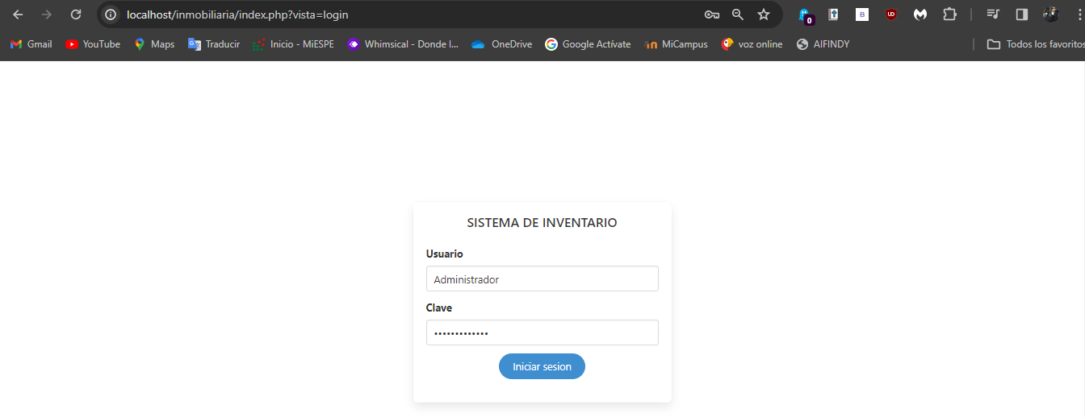

Registro de Usuario:

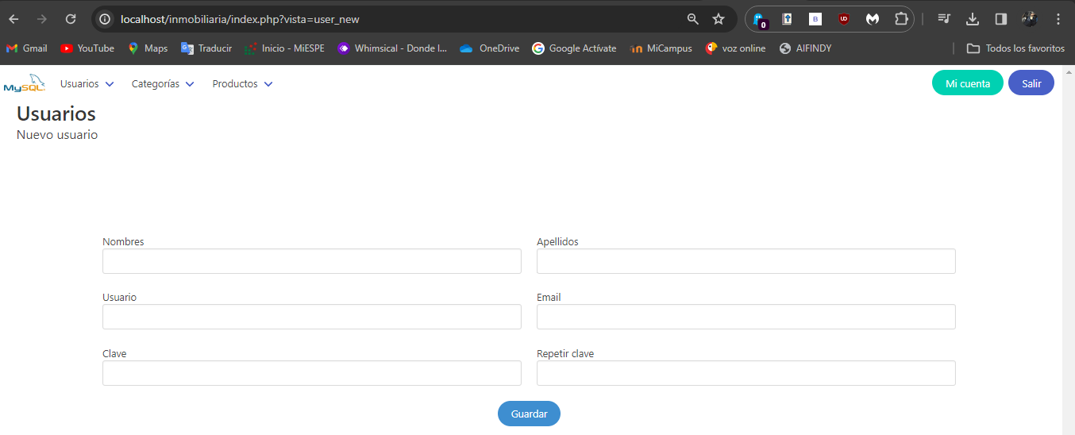

Lista de usuarios registrados:

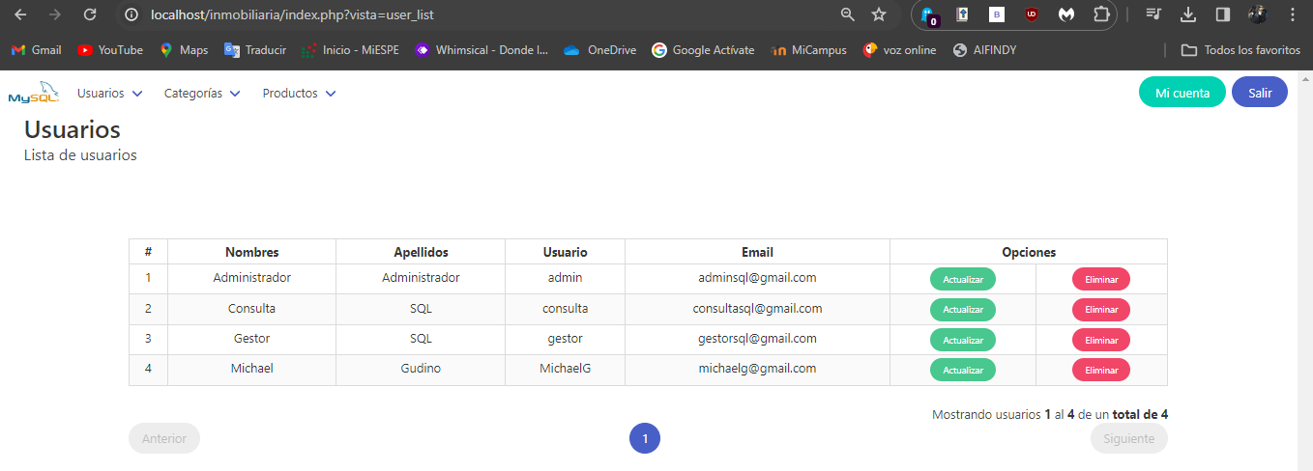

Búsqueda de Usuario:

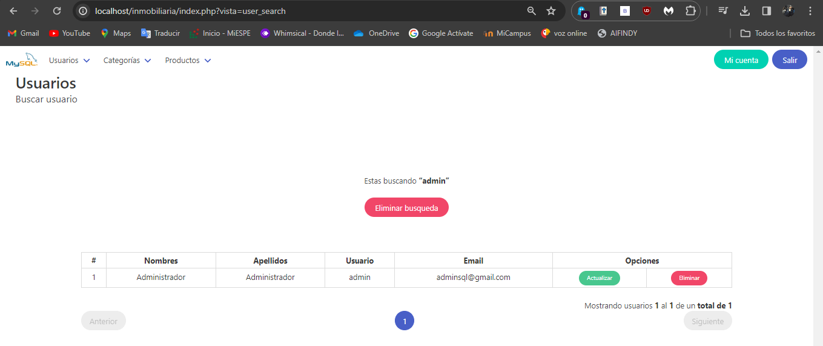

Ingreso de una Categoría:

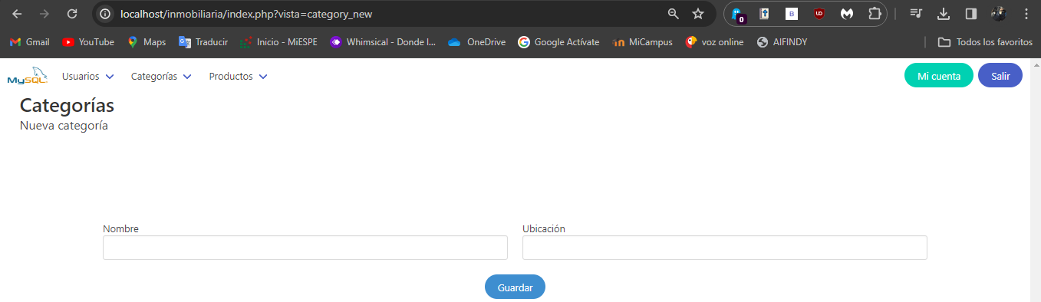

Lista de Categorías:

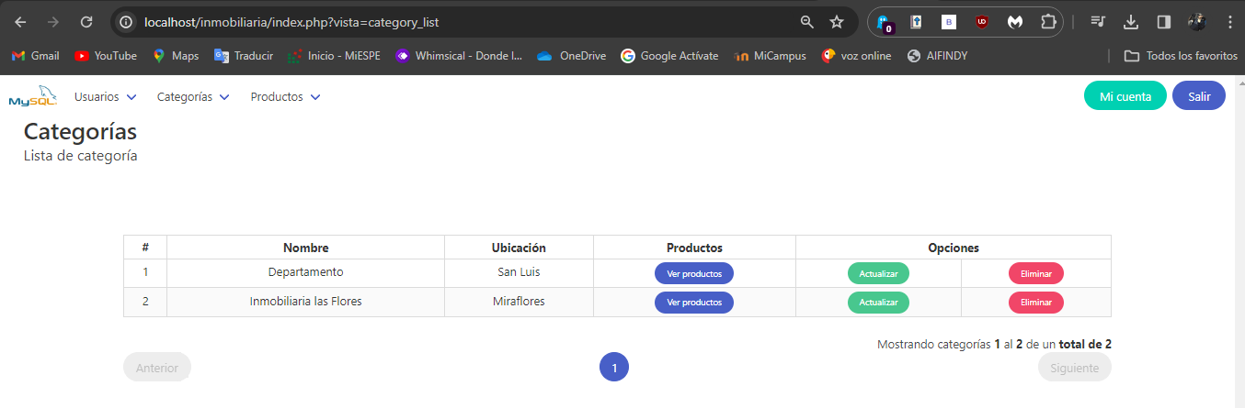

Búsqueda de Categorías:

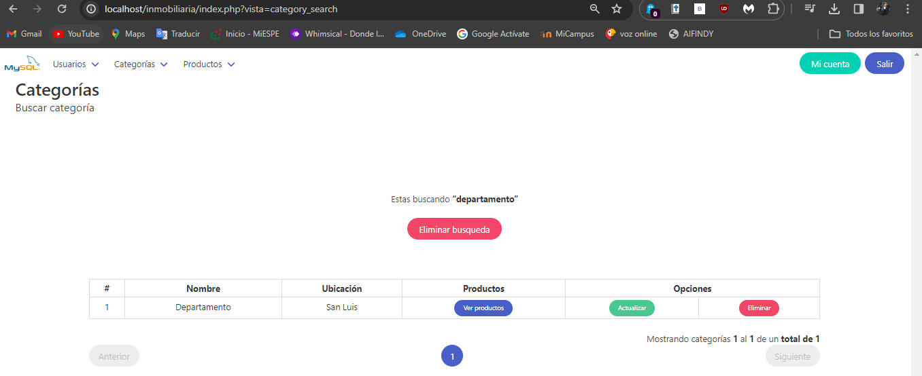

Agregar nuevo producto:

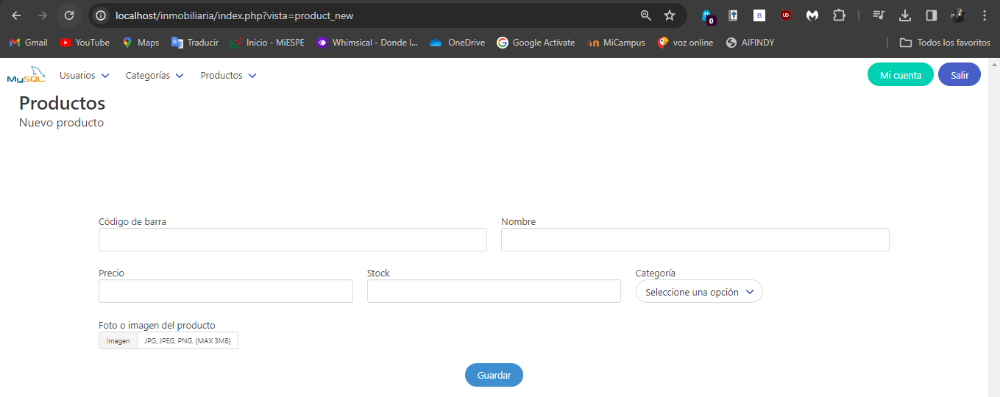

Listar Productos:

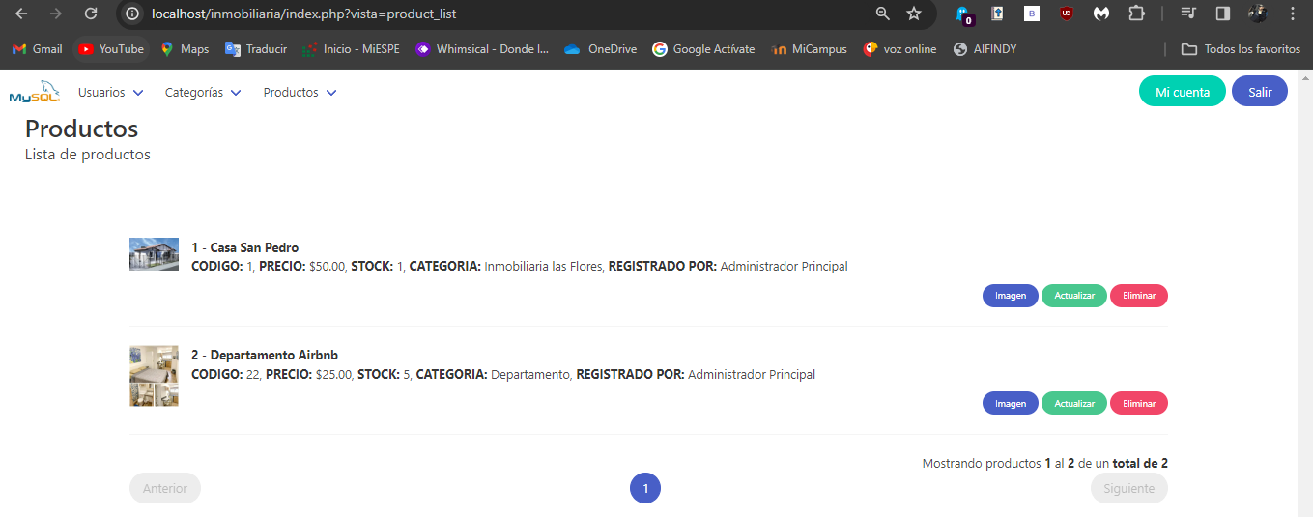

Seleccionar categoría:

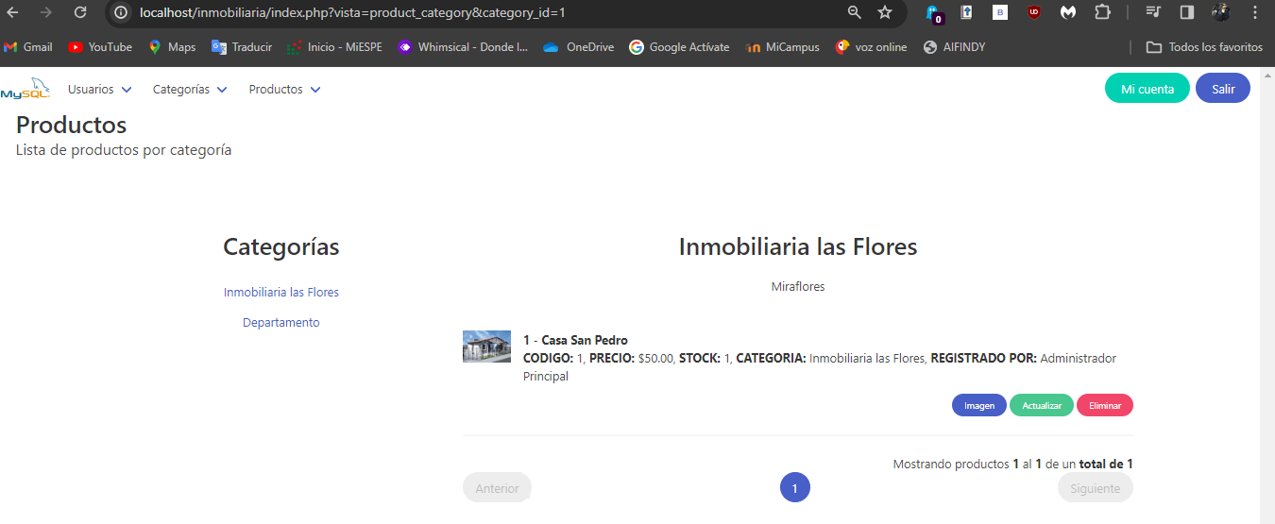

Búsqueda de Inmueble

